**5 prompts para lograr imágenes impactantes para tu Pyme con IA**

**](https://www.istockphoto.com/photo/creativity-and-imagination-gm1477888228-506307918)**

*(Créditos de Imagen: imaginima/iStock)*

**Santiago de Chile, 24 de febrero de 2025 –** La inteligencia artificial (IA) ha transformado la forma en que las pequeñas y medianas empresas generan contenido visual, ofreciendo una oportunidad sin precedentes para crear imágenes atractivas de manera eficiente y a bajo costo. Esta tecnología permite a las PyMEs fortalecer sus estrategias de marketing y comunicación sin requerir grandes presupuestos.

Para ayudar a las empresas a aprovechar al máximo esta herramienta, [iStock](https://www.istockphoto.com/es), la plataforma líder en imágenes y videos de alta calidad, desarrolló cinco prompts específicos para PyMEs. Diseñados por expertos, estos prompts permiten generar contenido visual impactante a través de su [generador de imágenes con IA](https://www.istockphoto.com/es/ai/generation).

Un *prompt* es una descripción detallada en texto que guía a la IA en la creación de imágenes, desde representaciones hiperrealistas de productos hasta conceptos visuales innovadores para campañas en redes sociales. Según Daniel Montoya, Editor Senior de Investigación de Contenido en iStock, el secreto para obtener imágenes de alto impacto con IA radica en la precisión de las palabras utilizadas.

*"La clave está en elegir las palabras correctas. Con los prompts adecuados, las PyMEs pueden hacer más con menos: generar contenido visual de calidad profesional en minutos y sin grandes inversiones. Aunque la IA no reemplaza la creatividad humana, sin duda facilita la producción de imágenes que antes eran costosas o difíciles de realizar",* afirmó Montoya.

Además, según VisualGPS, la plataforma de investigación visual de iStock, en Chile las imágenes generadas con IA son mejor recibidas cuando no incluyen personas. Asimismo, 9 de cada 10 personas consideran que las imágenes creadas con IA deberían estar claramente identificadas al ser utilizadas en publicidad.

A continuación, te compartimos cinco prompts que puedes utilizar como inspiración para crear contenido visual con IA:

**Prompt**: Texturas macro en primer plano de acero destruido y aplastado, destrozado y retorciéndose en forma de un enorme pájaro sentado, compuesto de basura, escombros, desechos, plásticos, juguetes, animales de peluche, partes de computadoras, cables, productos electrónicos, barriles de petróleo y todo tipo de contaminación humana posible.

¿Te imaginas esta imagen en una campaña sobre reciclaje? Las posibilidades con la IA son infinitas y pueden ayudar a tu equipo a explotar su creatividad.

**Prompt**: Toma de paisaje que consiste en un fondo de cielo rojo rosado detrás de una escena desértica en violeta degradado con cactus azules altos con arbustos secos caprichoso, conceptual, minimalismo, grano

Los paisajes son una gran opción para darle vida a tus creaciones con IA. Sin embargo, si estás tratando de recrear un lugar, considera usar una imagen real. Según VisualGPS, 7 de cada 10 individuos están abiertos a ver imágenes con IA en la publicidad –siempre y cuando- se haga de forma ética. Usa la IA para empoderar a tu equipo, no para engañar a tu audiencia.

**Prompt**: Fragmentos de cristal azul helado se fusionan alrededor de la base de una botella de perfume en un hermoso e impresionante paisaje ártico.

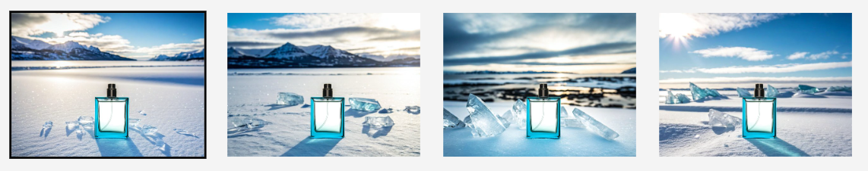

Usando una foto real de tu producto, puedes usar la IA para crear fondos que resalten sus características o para ejemplificar escenarios en los que tus clientes pueden usarlo. Si vas a usar IA para tus campañas de marketing, o en plataformas como Mercado Libre y Amazon, considera usar generadores de IA seguros para su uso comercial y que te ofrezcan protección legal. Así te aseguras de producir imágenes libres de derechos o "royalty-free" para prevenir los [riesgos asociados con el uso de otras herramientas](https://www.istockphoto.com/es/ai/learn/gu%C3%ADa-para-generadores-im%C3%A1genes-ia#aicommercially), que podrían producir imágenes que violan derechos de autor o de propiedad intelectual.

**Prompt**: una obra de arte abstracta de una mujer borrosa y oscurecida con amapolas gigantes de colores pastel de gran tamaño con tallos que se elevan sobre ella y alrededor de ella, pintada en un estilo impresionista del siglo XIX. Los colores se fusionan y mezclan para crear una visión oscurecida donde los ojos, la boca y la piel de la mujer se fusionan y emergen en el éter a través de la abundancia de efectos de luces y sombras que invaden la escena con una atmósfera reluciente, chispeante y resplandeciente detrás de finas capas veladas de lavado de color: estética etérea, paleta de colores desaturados, luz suave. **Filtros**: ilustración

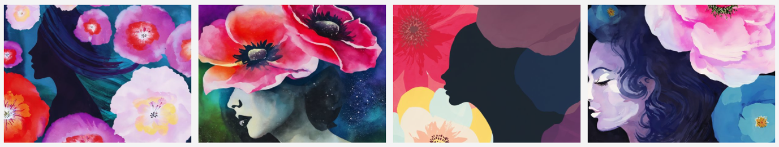  
Con la IA no todo se trata de fotos hiperrealistas, considera las ilustraciones como un gran medio para producir contenido visual fresco y creativo.

**Prompt**: Un hombre joven, latino.

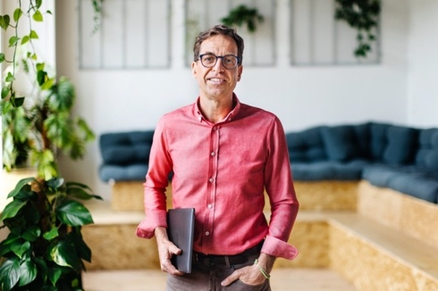 

La IA no solo crea imágenes desde cero, también puede transformar las que ya existen. ¿Te ha pasado que encuentras una imagen perfecta, pero quisieras ajustar un color, cambiar el tamaño o modificar algún detalle del modelo? Ahora puedes editar imágenes reales con el poder de la IA, sin necesidad de ser diseñador profesional ni invertir en software costoso. Además, considera que, si escribir prompts no es lo tuyo, siempre puedes usar una imagen de stock de alta calidad para producir tus contenidos.

Ya sea para lanzar un nuevo producto, destacar promociones o darle un giro creativo a la identidad visual de tu negocio, estos *prompts* te permiten competir con contenido de alto impacto sin grandes inversiones.

Para más información o explorar la IA generativa de iStock visita <https://www.istockphoto.com/es>